**说明：kafka需要zookeeper管理，所以需要先安装zookeeper。**

**查阅了相关资料，为了保持一致，使用 wurstmeister 版本。**

------------------------**安装 Zookeeper 并进行操作**------------------------

01)、查看zookeeper镜像

[root@localhost ~]# docker search zookeeper

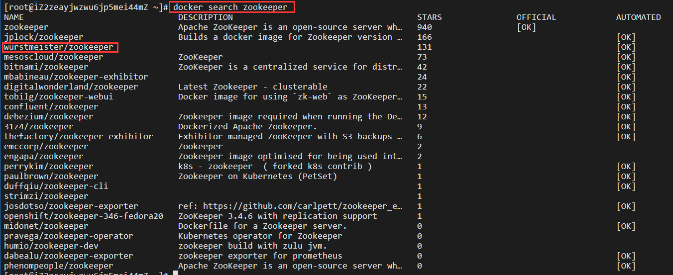

02)、下载wurstmeister/zookeeper

[root@localhost ~]# docker pull wurstmeister/zookeeper

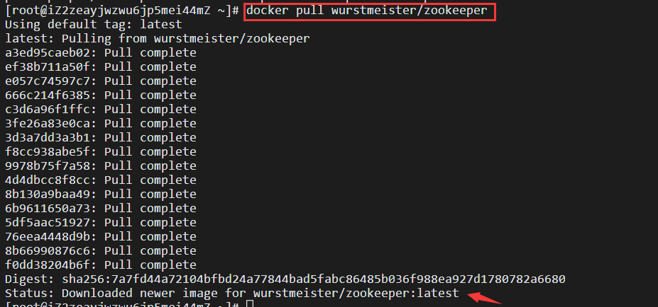

03)、查看下载的zookeeper镜像

[root@localhost ~]# docker images

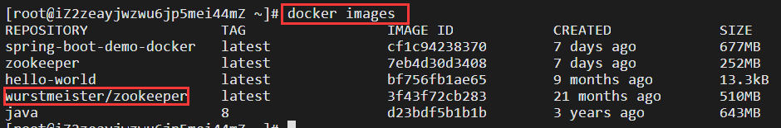

04)、启动镜像生成容器

[root@localhost ~]# docker run -d --name zookeeper -p 2181:2181 -v /etc/localtime:/etc/localtime wurstmeister/zookeeper



05)、查看容器是否启动

[root@localhost ~]# docker ps –a



------------------------**安装 Kafka 并进行操作**------------------------

01)、查看kafka镜像

[root@localhost ~]# docker search kafka

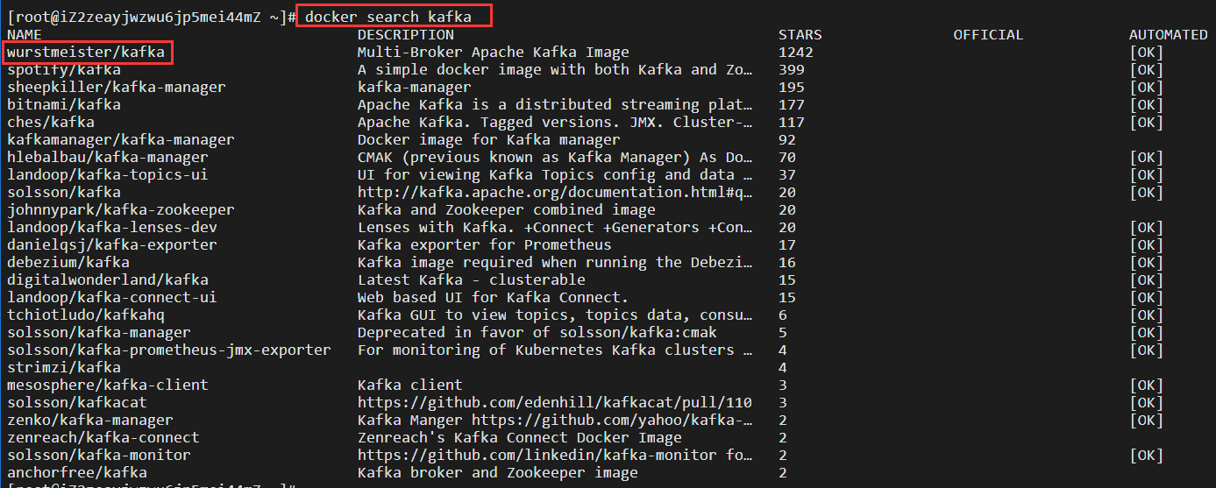

02)、下载wurstmeister/kafka

[root@localhost ~]# docker pull wurstmeister/kafka

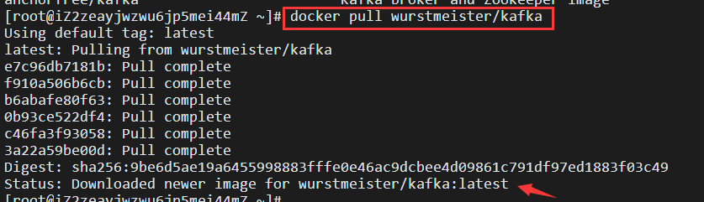

03)、查看下载的kafka镜像

[root@localhost ~]# docker images

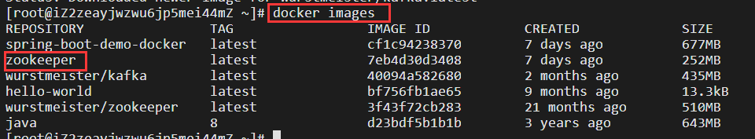

04)、启动镜像生成容器

[root@localhost ~]# docker run -d --name kafka -p 9092:9092 -e KAFKA_BROKER_ID=0 -e KAFKA_ZOOKEEPER_CONNECT=112.126.62.163:2181 -e KAFKA_ADVERTISED_LISTENERS=PLAINTEXT://112.126.62.163:9092 -e KAFKA_LISTENERS=PLAINTEXT://0.0.0.0:9092 -v /etc/localtime:/etc/localtime -t wurstmeister/kafka



**参数意义**

**-e KAFKA_BROKER_ID=0 在kafka集群中，每个kafka都有一个BROKER_ID来区分自己**

**-e KAFKA_ZOOKEEPER_CONNECT=112.126.62.163:2181 配置zookeeper管理kafka的路径**

**-e KAFKA_ADVERTISED_LISTENERS=PLAINTEXT:// 112.126.62.163:9092 把kafka的地址端口注册给zookeeper**

**-e KAFKA_LISTENERS=PLAINTEXT://0.0.0.0:9092 配置kafka的监听端口**

**-v /etc/localtime:/etc/localtime 容器时间同步虚拟机的时间**

05)、查看容器是否启动

[root@localhost ~]# docker ps –a



**不清楚什么原因导致的启动失败，重新启动一下。**

**后续根据命令查询错误：**[root@localhost ~]# docker logs kafka

06)、重新启动后查看



------------------------**验证 Kafka 是否可以使用**------------------------

01)、进入容器

[root@localhost ~]# docker exec -it kafka bash

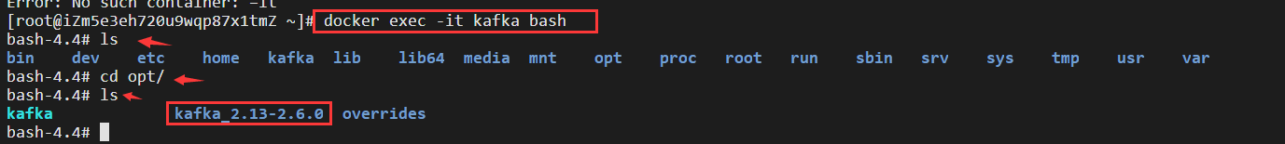

02)、进入路径：/opt/kafka_2.13-2.6.0/bin下

[root@localhost ~]# cd /opt/kafka_2.13-2.6.0/bin/

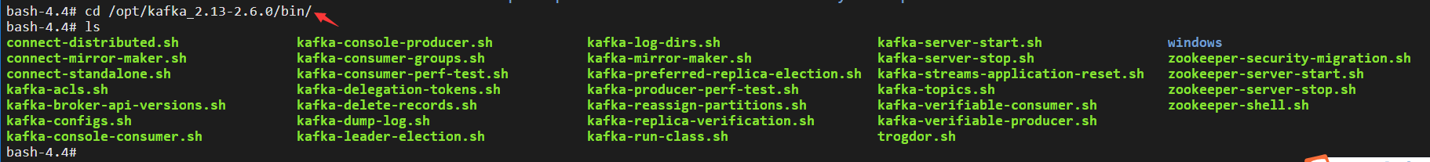

03)、运行kafka生产者发送消息

bash-4.4# ./kafka-console-producer.sh --broker-list localhost:9092 --topic sun

**发送消息：> hello word!**

**出现错误是因为端口还没开放，稍等一会重试**



04)、运行kafka消费者接收消息

bash-4.4# ./kafka-console-consumer.sh --bootstrap-server localhost:9092 --topic sun --from-beginning

